Муниципальное дошкольное образовательное учреждение
«Детский сад № 16 с. Веселая Лопань Белгородский район
Белгородская область»

Паспорт
средней группы
комбинированной
направленности

Воспитатели:

Кудрявцева Раиса Михайловна

Колесникова Юлия Александровна

Помогают воспитанникам
расти и развиваться

Кудрявцева Раиса Михайловна – воспитатель высшей
квалификационной категории
Колесникова Юлия Александровна – воспитатель первой
квалификационной категории
Дубова Елена Викторовна – учитель- логопед
Прокофьева Дарья Сергеевна - психолог
Кадимова Лилия Николаевна – музыкальный руководитель высшей

квалификационной категории
Коптева Арина Олеговна– инструктор по физической культуре
Галайко Лариса Васильевна – помощник воспитателя.

Группу посещают 17 воспитанников:

Из них: девочек – 7, мальчиков – 10

Образовательный процесс осуществляется с учетом индивидуальных особенностей детей:
1 группу здоровья- 15 воспитанников, 2 – 2 воспитанника

Список детей средней группы комбинированной направленности
на 2023-24 уч.год

Ф.И.О. ребенка | Дата рождения
- Бидыло Кирилл Сергеевич | 05.10.2019
- Бидыло Стефания Алексеевна | 21.01.2019
- Карпенко Константин Владимирович | 18.02.2019
- Ковалев Артем Григорьевич | 20.12.2018
- Корниенко Эмир Андреевич | 15.04.2019
- Крюков Никанор Евгеньевич | 22.08.2019
- Кузнецов Кирилл Алексеевич | 15.12.2019
- Нитаева Вера Алексеевна | 24.06.2019
- Павликов Артем Витальевич | 16.08.2019
- Подольская Александра Евгеньевна | 15.06.2019
- Русинова Яна Вячеславовна | 26.12.2018
- Скрынник Кирилл Дмитриевич | 07.01.2019
- Скудина Анна Александровна | 14.01.2019
- Соголаева Анастасия Сергеевна | 18.01.2019
- Тимошенко Николай Евгеньевич | 17.12.2018
- Чепак Михаил Андреевич | 15.11.2018
- Хай Ульяна Ивановна | 13.12.2019

Характеристика возрастных особенностей детей 4 - 5 лет

В игровой деятельности детей среднего дошкольного возраста появляются ролевые взаимодействия. Они указывают на то, что дошкольники начинают отделять себя от принятой роли. В процессе игры роли могут меняться. Игровые действия начинают выполняться не ради них самих, а ради смысла игры. Происходит разделение игровых и реальных взаимодействий детей.
Значительное развитие получает изобразительная деятельность. Рисунок становится предметным и детализированным. Графическое изображение человека характеризуется наличием туловища, глаз, рта, носа, волос, иногда одежды и ее деталей. Совершенствуется техническая сторона изобразительной деятельности. Дети могут рисовать основные геометрические фигуры, вырезать ножницами, наклеивать изображения на бумагу и т. д.
Усложняется конструирование. Постройки могут включать 5–6 деталей. Формируются навыки конструирования по собственному замыслу, а также планирование последовательности действий.
Двигательная сфера ребенка характеризуется позитивными изменениями мелкой и крупной моторики. Развиваются ловкость, координация движений. Дети в этом возрасте лучше, чем младшие дошкольники, удерживают равновесие, перешагивают через небольшие преграды. Усложняются игры с мячом.
К концу среднего дошкольного возраста восприятие детей становится более развитым. Они оказываются способными назвать форму, на которую похож тот или иной предмет. Могут вычленять в сложных объектах простые формы и из простых форм воссоздавать сложные объекты. Дети способны упорядочить группы предметов по сенсорному признаку — величине, цвету; выделить такие параметры, как высота, длина и ширина. Совершенствуется ориентация в пространстве.
Возрастает объем памяти. Дети запоминают до 7–8 названий предметов. Начинает складываться произвольное запоминание: дети способны принять задачу на запоминание, помнят поручения взрослых, могут выучить небольшое стихотворение и т. д. Начинает развиваться образное мышление. Дети способны использовать простые схематизированные изображения для решения несложных задач. Дошкольники могут строить по схеме, решать лабиринтные задачи. Развивается предвосхищение. На основе пространственного расположения объектов дети могут сказать, что произойдет в результате их взаимодействия. Однако при этом им трудно встать на позицию другого наблюдателя и во внутреннем плане совершить мысленное преобразование образа.
Для детей этого возраста особенно характерны известные феномены Ж. Пиаже: сохранение количества, объема и величины. Например, если им предъявить три черных кружка из бумаги и семь белых кружков из бумаги и спросить: «Каких кружков больше — черных или белых?», большинство ответят, что белых больше. Но если спросить: «Каких больше — белых или бумажных?», ответ будет таким же — больше белых.
Продолжает развиваться воображение. Формируются такие его особенности, как оригинальность и произвольность. Дети могут самостоятельно придумать небольшую сказку на заданную тему.
Увеличивается устойчивость внимания. Ребенку оказывается доступной сосредоточенная деятельность в течение 15–20 минут. Он способен удерживать в памяти при выполнении каких-либо действий несложное условие. В среднем дошкольном возрасте улучшается произношение звуков и дикция. Речь становится предметом активности детей. Они удачно голоса животных, интонационно выделяют речь тех или иных персонажей. Интерес вызывают ритмическая структура речи, рифмы.
Развивается грамматическая сторона речи. Дошкольники занимаются словотворчеством на основе грамматических правил. Речь детей при взаимодействии друг с другом носит ситуативный характер, а при общении с взрослым становится внеситуативной.
Изменяется содержание общения ребенка и взрослого. Оно выходит за пределы конкретной ситуации, в которой оказывается ребенок. Ведущим становится познавательный мотив. Информация, которую ребенок получает в процессе общения, может быть сложной и трудной для понимания, но она вызывает у него интерес.
У детей формируется потребность в уважении со стороны взрослого, для них оказывается чрезвычайно важной его похвала. Это приводит к их повышенной обидчивости на замечания. Повышенная обидчивость представляет собой возрастной феномен.
Взаимоотношения со сверстниками характеризуются избирательностью, которая выражается в предпочтении одних детей другим. Появляются постоянные партнеры по играм. В группах начинают выделяться лидеры. Последняя важна для сравнения себя с другим, что ведет к развитию образа Я ребенка, его детализации.
Основные достижения возраста связаны с развитием игровой деятельности; появлением ролевых и реальных взаимодействий; с развитием изобразительной деятельности; конструированием по замыслу, планированием; совершенствованием восприятия, развитием образного мышления и воображения, эгоцентричностью познавательной позиции; развитием памяти, внимания, речи, познавательной мотивации; формированием потребности в уважении со стороны взрослого, появлением обидчивости, конкурентности, соревновательности со сверстниками; дальнейшим развитием образа Я ребенка, его детализацией.
Образовательный паспорт средней группы комбинированной направленности
Возрастная группа: дети в возрасте 4-5 лет.
Формат услуг: образовательная деятельность осуществляется по программе «Детство». Авторы-составители: Н.Н. Гладышева, Ю.Б. Сержантова, Л.С. Баннова, Л.В. Грибанова
Реализация Основной Образовательной Программы дошкольного образования с приоритетным осуществлением деятельности по развитию детей по направлениям:
- познавательное;
- речевое;
- социально – личностное;
- художественно – эстетическое;
- физическое.
Режим дня в дошкольном учреждении Организация режима пребывания детей в образовательном учреждении включает:
- описание ежедневной организации жизни и деятельности детей в зависимости от их возрастных и индивидуальных особенностей и социального заказа родителей, предусматривающая личностно-ориентированные подходы к организации всех видов детской деятельности;
- проектирование образовательного процесса в соответствии с контингентом воспитанников, их индивидуальными и возрастными особенностями.
Ежедневная организации жизни и деятельности детей
осуществляется с учетом:
- построения образовательного процесса на адекватных возрасту формах работы с детьми: основной формой работы с детьми дошкольного возраста и ведущим видом деятельности для них является игра;
- решения программных образовательных задач в совместной деятельности взрослого и детей, и самостоятельной деятельности детей не только в рамках непосредственно образовательной деятельности, но и при проведении режимных моментов в соответствии со спецификой дошкольного образования.
Основные принципы построения режима дня:
- режим дня выполняется на протяжении всего периода воспитания детей в дошкольном учреждении, сохраняя последовательность, постоянство и постепенность;
- соответствие правильности построения режима дня возрастным психофизиологическим особенностям дошкольника.
Режим дня в группе соответствует всем требованиям.

Особенности реализации основной Программы
в условиях ДОУ
В течение двух недель в сентябре и в мае проводится мониторинг, как адекватная форма оценивания результатов Программы детьми дошкольного возраста. Построение воспитательно-образовательного процесса строится на выполнении государственного стандарта.
Организация образовательного процесса строится на основе учебного плана, разработанного в соответствии с содержанием образовательных программ, и регламентируется режим организации деятельности детей. Цели и задачи ООП раскрывают своё содержание.
В летний оздоровительный период проводится только эстетическая и оздоровительная работа с детьми.
Основные цели реализации программы:
- выполнение требований ФГОС дошкольного образования в части организации обеспечения образовательного процесса, ориентированного на достижение ребёнком целевых ориентиров ФГОС дошкольного образования;
- обеспечение развития личности детей дошкольного возраста в различных видах общения и деятельности с учётом их возрастных, индивидуальных психологических и физиологических особенностей;
- создание условий развития ребенка, открывающих возможности для его позитивной социализации, личностного развития, развития инициативы и творческих способностей на основе сотрудничества со взрослыми и сверстниками и соответствующим возрасту видам деятельности;
- создание развивающей образовательной среды, которая представляет собой систему условий социализации и индивидуализации детей;
- максимальное раскрытие индивидуального возрастного потенциала ребенка.
Эти цели реализуются в процессе разнообразных видов детской деятельности: игровой, коммуникативной, трудовой, познавательно-исследовательской, продуктивной (изобразительная, конструктивная и др.), музыкальной, чтения.
Задачи:
- охрана и укрепление физического и психического здоровья детей, в том числе их эмоционального благополучия;
- обеспечение равных возможностей для полноценного развития каждого ребёнка в период дошкольного детства независимо от места проживания, пола, нации, языка, социального статуса, психофизиологических и других особенностей (в том числе ограниченных возможностей здоровья);
- обеспечение преемственности целей, задач и содержания образования, реализуемых в рамках образовательных программ различных уровней (далее – преемственность основных образовательных программ дошкольного и начального общего образования);
- создание благоприятных условий развития детей в соответствии с их возрастными и индивидуальными особенностями и склонностями, развитие способностей и творческого потенциала каждого ребёнка как субъекта отношений с самим собой, другими детьми, взрослыми и миром;
- объединение обучения и воспитания в целостный образовательный
процесс на основе духовно-нравственных и социокультурных ценностей и принятых в обществе правил и норм поведения в интересах человека, семьи, общества;
- формирование общей культуры личности детей, в том числе ценностей здорового образа жизни, развитие их социальных, нравственных, эстетических, интеллектуальных, физических качеств, инициативности, самостоятельности и ответственности ребёнка, формирование предпосылок учебной деятельности;
- формирование социокультурной среды, соответствующей возрастным, индивидуальным, психологическим и физиологическим особенностям детей;
- обеспечение психолого-педагогической поддержки семьи и повышение компетентности родителей (законных представителей) в вопросах развития и образования, охраны и укрепления здоровья детей.

Организация предметно-развивающей среды группы
Нормативно-правовой базой для отбора оборудования, учебно-методических и игровых материалов являлись:

  - Новые санитарные правила утверждены постановлением главного государственного санитарного врача РФ от 15.05.2013 №26 «Об утверждении СанПиН 2.4.1.3049-13 «Санитарно-эпидемиологические требования к устройству, содержанию в организации режима работы дошкольных образовательных учреждений»
  - Письмо Минобразования России от 15.03.2014 № 03514бин/1403 «О направлении Примерных требований к содержанию развивающей среды детей дошкольного возраста, воспитывающихся в семье»
  - Письмо Минобразования России от 17.05.1995 №61/1912 «О психолого- педагогических требованиях к играм и игрушкам в современных условиях»
  - Федеральный государственный образовательный стандарт дошкольного образования (ФГОС ДО)
  - Новоселова С.Л. «Развивающая предметная среда». М., 2001г.
  - Материалы и оборудование для детского сада: пособие для воспитателей и заведующих» (под ред. Т.Н. Дороновой и Н.А. Коротковой, М.: Элти-Кудиц, 2003
  - Короткова Н.А., Глушкова Г.В., Мусиенко С.И. Предметно-пространственная среда детского сада: старший дошкольный возраст: пособие для воспитателей/Под редакцией Коротковой Н.А., Н.Я. Михайленко, Н.А. Короткова «Как играть с ребенком?»

Развивающая среда детства – это система условий, обеспечивающая возможность осуществления детской деятельности и предусматривающая ряд базовых компонентов, необходимых для полноценного физического, эстетического, познавательного и социального становления личности ребенка. Каждому коллективу дошкольного учреждения приходится искать ответ на вопрос: как создать эффективную предметную среду, стимулирующую развитие дошкольников? Детская деятельность не может быть полноценной на чисто вербальном уровне, вне предметной среды, в противном случае у ребенка исчезнет стремление узнавать новое, появятся апатия и агрессия. Те же ощущения возникают и у родителей, когда предметная среда унылая, серая и непривлекательная. Избежать проявления столь отрицательных чувств поможет окружающее пространство, отвечающее требованиям актуального ближайшего и перспективного творческого развития каждого ребенка, способствующее своевременному выявлению и становлению его способностей. Важно при формировании предметно-пространственной среды учитывать следующие принципы её построения, рекомендованные ФГОС:
• принцип дистанции позиции при взаимодействии;
• принцип активности самостоятельности, творчества;
• принцип стабильности – динамичности развивающей среды;
• принцип комплексирования и гибкого зонирования;
• принцип сочетания привычных и неординарных элементов в эстетической организации среды;
• принцип открытости и закрытости (природе, культуре, Я - образ);
• гендерный принцип реализует возможность для девочек и мальчиков проявлять свои склонности в соответствии с общественными нормами;
• принцип эмоциогенности среды, индивидуальной комфортности и эмоционального благополучия каждого ребёнка и взрослого.
Организация предметно-развивающей среды – непременный элемент в осуществлении педагогического процесса, носящий развивающий характер.
В связи с этим наиболее важные задачи развивающей среды можно определить таким образом:
• предметный мир должен обеспечивать реализацию потребности ребенка в активной и разноплановой деятельности;
• предметно-пространственная среда должна обеспечивать «зону ближайшего развития» ребенка, стать составным компонентом обучения, способствовать развитию задатков у детей;
• среда должна предлагать возможность для реализации индивидуальных интересов и потребностей детей, их самостоятельной деятельности и эффективного накопления личного опыта;
• предметно-пространственная среда должна выступать условием расширения возможностей ребенка, выработки у него способности творчески осваивать новые способы деятельности;
• развивающая среда должна способствовать формированию умственных, психических и личностных качеств дошкольников.

Критерии оценки предметно-развивающей среды:
• комфортность и безопасность;
• обеспечение богатства сенсорных впечатлений;
•возможность самостоятельной индивидуальной деятельности;
•создание условий для исследования и экспериментирования.
Свободная деятельность детей в развивающих центрах помогает им самостоятельно осуществлять поиск, включаться в процесс исследования, а не получать готовые знания от педагогов.

ПРИЁМНАЯ – 16, 7 кв.м.
• секционные кабинки для размещения детских вещей – 25 штук;
• стенд «Наше творчество» – 2 шт;
• «Информация для родителей» – 2 шт;
• стенд – «Правила безопасности для дошкольников» - 1 шт;
• мини-стенд «Меню» - 1 шт;
• скамейки – 3 шт;
• подставка под рабочие тетради – 2 шт.
• стенд «Наше настроение» - 1 шт.
• стенд «Здравствуйте, я пришел» - 1 шт.
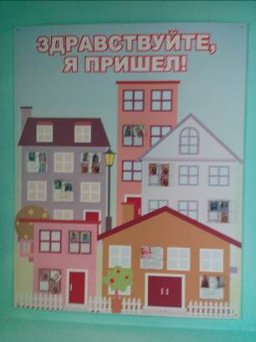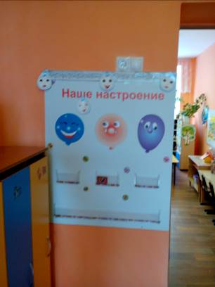

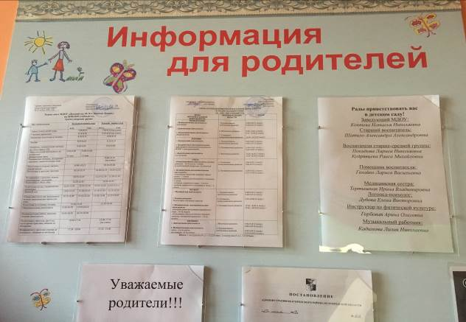

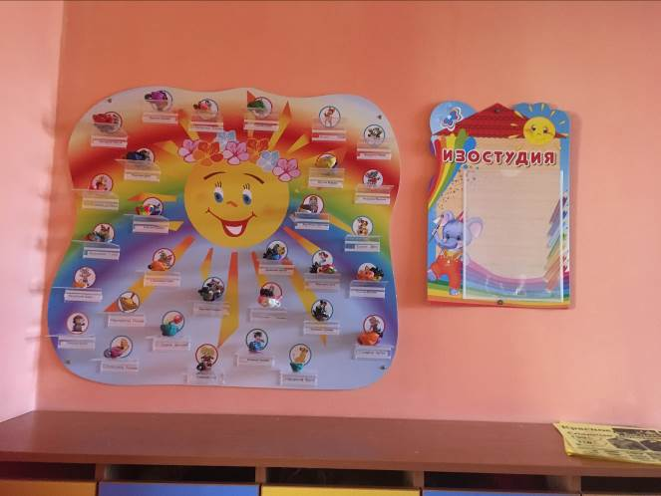
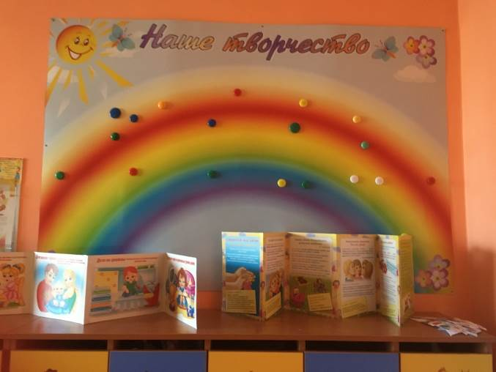

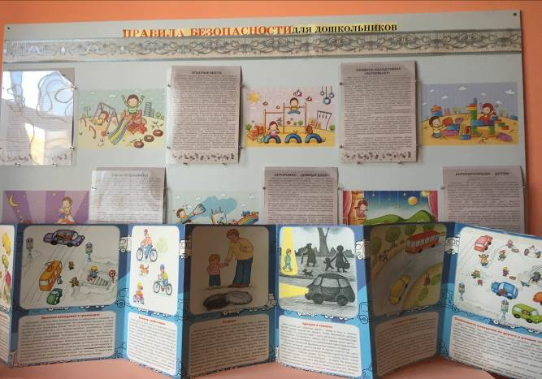

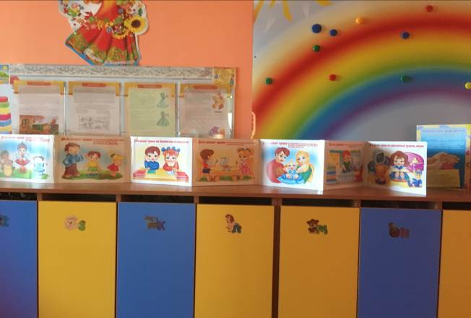
СПАЛЬНАЯ КОМНАТА – 40 кв.м.
• кроватки детские – 27 шт;
• матрасы – 27 шт;
• подушки – 27 шт;
• одеяла – 27 шт;
• комплекты детского постельного белья – 30 шт;
• стулья – 1 шт;
• стол – 1 шт;
• шкаф – 2 шт;

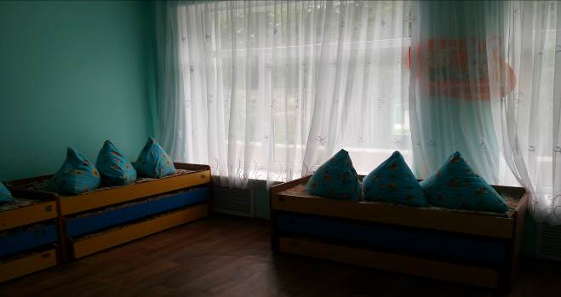

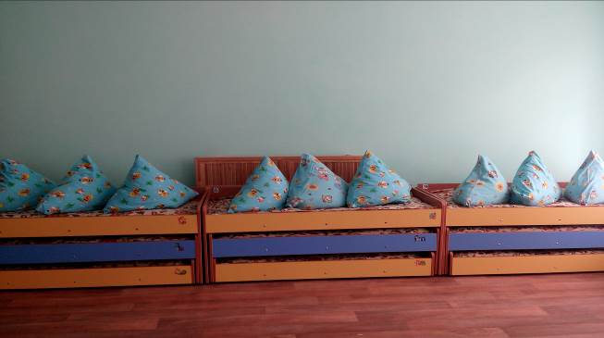
ТУАЛЕТНАЯ КОМНАТА -20,1 кв.м.
• унитазы – 3 шт;
• раковины – 3 шт;
• мыльницы – 3 шт;
• шкаф для хозяйственного инвентаря – 3 шт;
• корзина для бумаги – 3 шт;
• пылесос – 1 шт.

БУФЕТНАЯ КОМНАТА – 5,8 кв.м.
•стол – 1 шт;
•мойка – 2 шт;
•сушилки для посуды – 3 шт;
•электроводонагреватель – 1 шт;
•мусорное ведро – 1 шт;
•коврик резиновый – 1 шт;
•тарелка для первого блюда – 30 шт;
•тарелка для второго блюда – 30 шт;
•чашка – 30 шт;
•блюдо для хлеба – 9 шт;
•ложка – 30 шт;
•вилка – 30 шт;
•салфетница – 9 шт;
•половник – 2 шт;
•кастрюля для первого блюда – 1 шт;
•кастрюля для второго блюда – 1 шт;
•кастрюля для третьего блюда – 1 шт;
•кастрюля для соуса – 1 шт;
•кастрюля для второго блюда – 1 шт;
•миска эмаль – 1 шт;
•ковш нержавеющий – 1 шт;
•чайник эмаль – 1 шт;
•ведро с крышкой для отходов – 1 шт;

ГРУППОВАЯ КОМНАТА – 52,7 кв.м.

Центр изодеятельности – 1шт (стол, 2 стула, мольберт – 1- иллюстрации на тему «Народное творчество», хохломская тарелка, ваза их папье маше, предметы быта из дерева, вышивки, предметы ткачества, кружево; таблица основных цветов, и тонов; наборы трафаретов «Животные». «Транспорт»; цветные карандаши, гуашь, восковые карандаши, простые карандаши, кисти для рисования и клея,подставки для кисти, ёмкости для воды ,цветные мелки, доска для рисования, бумага, картон белый, картон цветной, цветная бумага в контейнерах, раскраски, пластилин, стеки, доски для лепки, глина,салфетки4,природный материал: пух, перья, листья, солома, семена растений.);

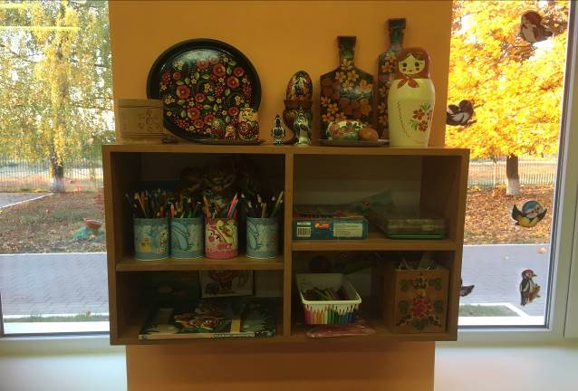
Центр театрализованной деятельности – 1 шт (ширма -1, магнитный театр -1, фланелеграф – 1, атрибуты театра, макет сцены -1, кукольный театр» Колобок», «Профессии», « Маша и медведь», все куклы мобильны, могут использоваться для показа разных сюжето и сказок; театр игрушек «Три поросёнка», »Красная шапочка», макет домиков; шапочки маски по темам недели, бумажный театр «Кот в сапогах»; набор предметов и сказочных героев для настольного театра, позволяющих);
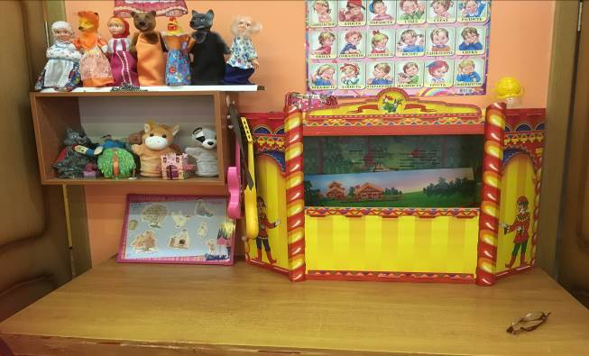
Центр природы – 1 шт (стол – 2 шт, тумба – 1 шт, полка – 1 шт., Макет « Панорама леса осенью» с использованием природного материала; игры настольные « Огород», «Растения», лото «Птицы», «Животные», Пазлы «Лес», « Фрукты», «Домашние животные»; макеты овощей и фруктов, альбомы «Овощи», «Фрукты», « Цветы садовые и полевые», « Домашние животные»; комнатные растения, требующие разной степени ухода ,инвентарь для ухода за растениями (лейки ,лопатка , рыхлилка); огород на подоконнике (сезонно); природный материал: спилы деревьев разных пород, листья, сучки, семена, орехи, жёлуди, скорлупа орехов; макеты «Из жизни пчёл», изображение времён года с элементами проявления сезонных изменений; дидактические карточки ( наборы): « Времена года», «Явления природы», «Животные России», « Домашние животные», « Птицы». Карточки используются для оформления выставок по темам и временам года. В данный момент оформлена книжка – раскладушка « фрукты», фигурки животных , насекомых, птиц, «Календарь погоды», глобус );
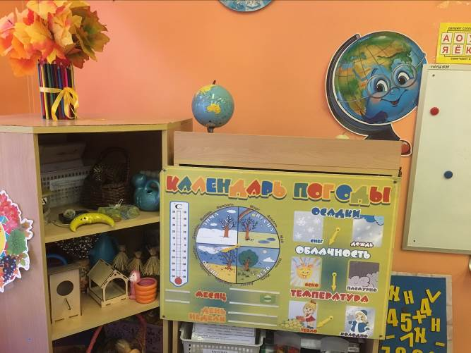
Центр экспериментирования
- Стеллаж для пособий и оборудования;
- земля разного состава в ёмкостях( чернозём, песок, глина ,камни,), клеёнки ,салфетки, фартуки;
- ёмкости для пересыпания, смешивания ,ложки ,палочки, лопатки ,ситечки, лупа, воронка ,маленькие зеркала вата, копировальная бумага свечи, поролоновые губки разных цветов;
- сыпучие продукты6 крупы, фасоль ,горох ,соль , сахарный песок;
- плоды деревьев, шишки, листья, перья, кора семена;
- схемы выполнения опытов.
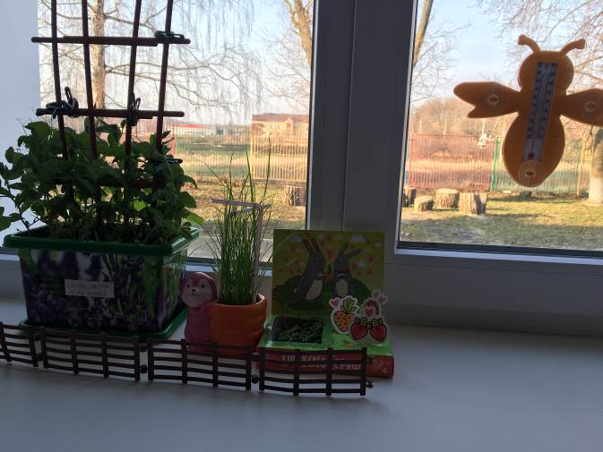
Центр физического развития и оздоровления - для детей подготовительной группы характерна высокая двигательная активность. Детям данного возраста свойственна частая смена движений и поз, поэтому необходимы частые физкультминутки, разминки, физкультурные занятия.
Перечень спортивного инвентаря: ребристая дорожка, массажные коврики, скакалки, мячи разных размеров, 2 набора кеглей, пластмассовые гантели, массажная дорожка, разноцветные флажки, султанчики, кубики.
Наборы: бадминтон, теннис, шахматы, дартс.
Настольные игры: настольный хоккей, футбол, баскетбол.
Дидактический материал: развивающая игра «Виды спорта», альбом «Спорт», раскраски на темы спорта, книги о спорте. Сборник мультфильмов о спорте, картинки о спорте, подборка комплексов дыхательной и пальчиковой гимнастики, записи песен о спорте, весёлой музыки для занятий спортом.

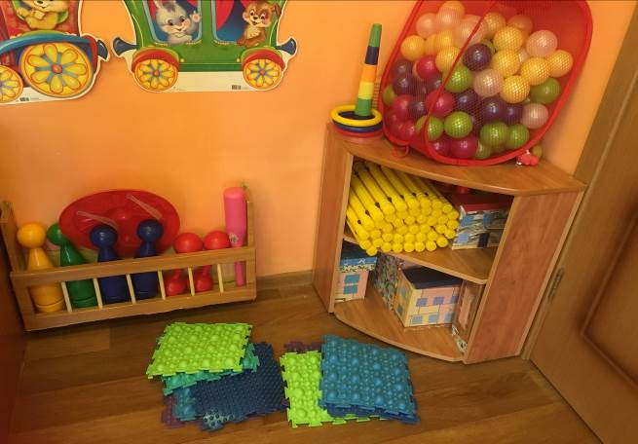

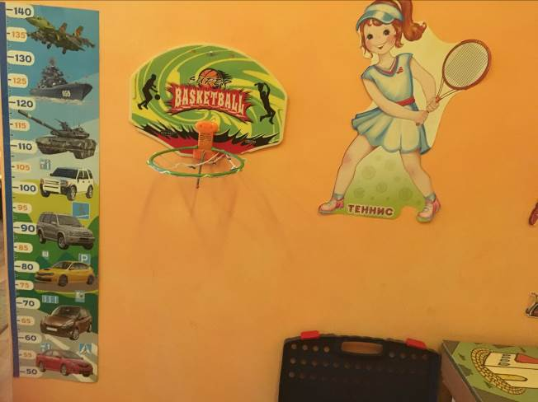

Речевой центр - книги разной тематики, 2 стола , 4 стула, детские книги по программе и любимые книги детей, книги, знакомящие с культурой русского народа: сказки, загадки, потешки, игры, аудио книги ,аппаратура для воспроизведения ( музыкальный центр), фланеграф, картинки для фланелеграфа, сюжетные картинки,
развивающие игры по развитию речи; портреты писателей, выставка книг одного писателя, выставка книг по одной тематике, бумажный кукольный театр по сказке Ш. Перро «Кот В сапогах», «Гуси-лебеди» и другие, кубики с буквами; кубики по сказке.

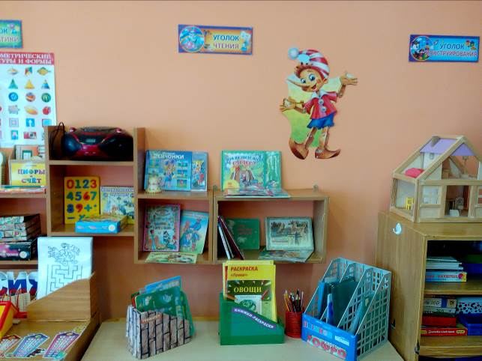

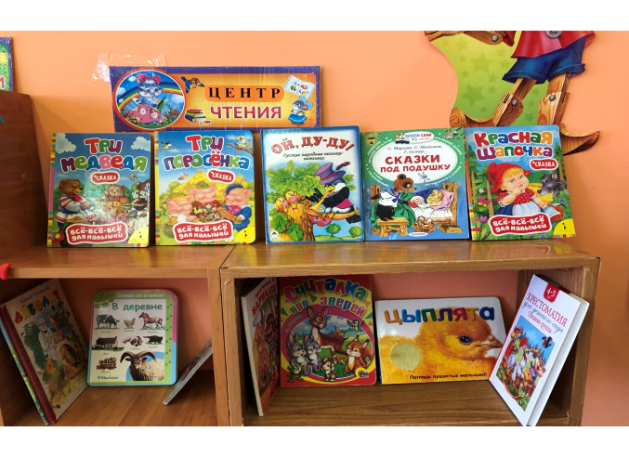

Центр патриотического воспитания
- Флаг России,
- герб России,
- аудио запись гимна России;
- текст гимна России;
- иллюстрации военной техники;
- игрушки солдатиков;
- книги о России, о символике,
- изображение родов войск,
- иллюстрация об освоении Россией космоса;
- куклы в народных костюмах;
- Поделки, сделанные детьми и родителями – победителями конкурса «Победа глазами детей»
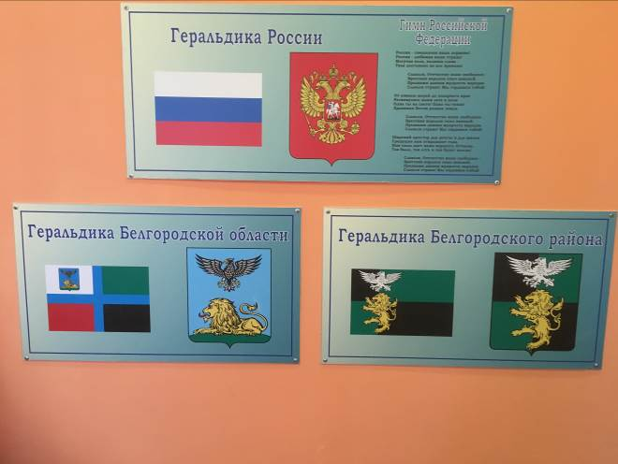

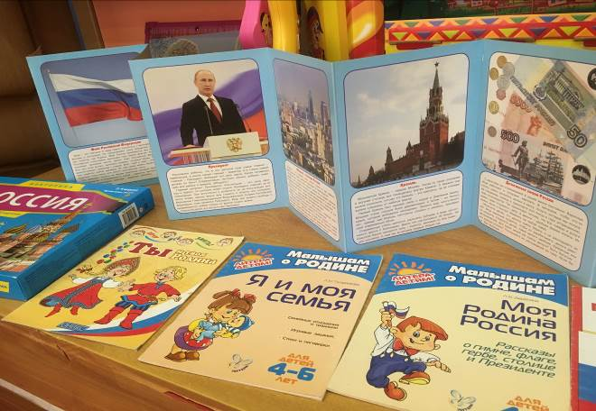

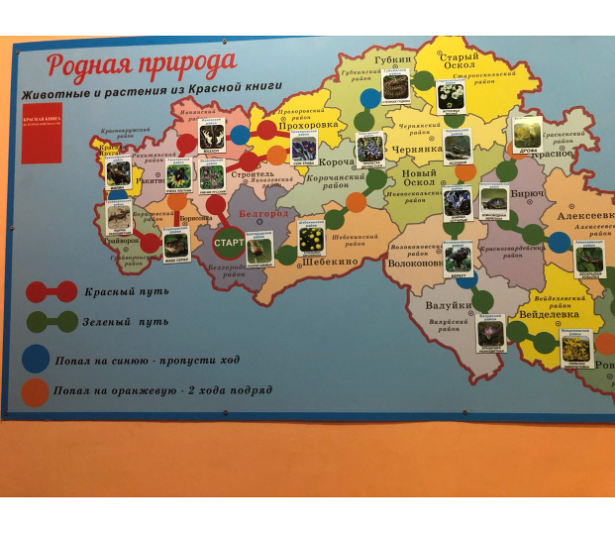
Центр конструирования
-Мягкие крупные модули;
-конструктор «Лего»;
- пластмассовый конструктор;
- деревянный конструктор,
- набор диких и домашних животных и их детей, набор насекомых;
- постройка « Зоопарк»;
- постройка «Птичий двор»;
- макеты и изображения зданий и построек разной сложности;
- игрушки бытовой тематики: мебель, макеты жилых помещений, телефон, пылесос ,набор парикмахера, набор детского строи тельного инструмента, набор посуды для чая и еды;
- природный материал ( шишки, желуди, спилы деревьев разных пород, семена, сучки, листья сухие);
- макет городской улицы
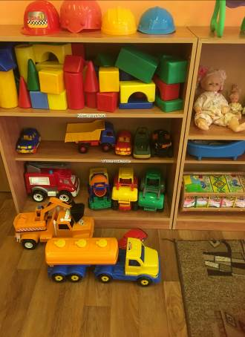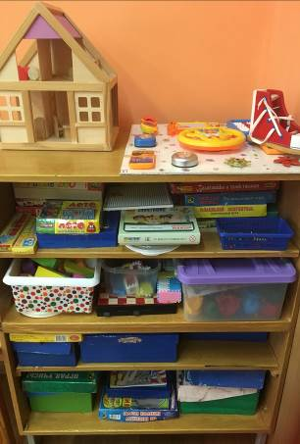

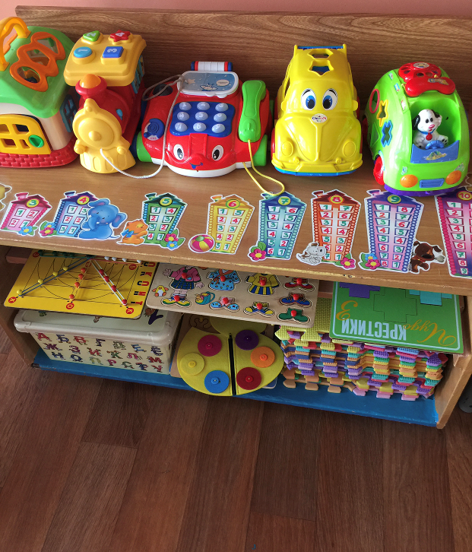

Центр игры
- Игры настольные разной тематики « Растения», «Мой дом», «Одень кукол», лото детское «Птицы», «Животные», «Одежда», мозаика двух видов, пазлы крупные, пазлы мелкие, кубики « Сказка», кубики «Котята», кубики «Азбука», игра «Ассоциации» четырёх тематик, «Найди пару» крупные и мелкие карточки.
- Игры бытовой тематики: макет домика ( большой и маленький), ширма с познавательными картинками, 2 коляски, кроватка детская, куклы, постельные принадлежности, 2 набора посуды, набор парикмахера, мебель, макеты замка, макет городской квартиры, ручные куклы «Профессии», « Маша и медведь», Лиса и заяц», картинки на тему дети, «семья», профессии.
- наборы «Насекомые», « Лего- дом», « Юная модница»;
- игра » Футбол», «Волейбол», шахматы, детское домино;
- коробки разной формы и цветов , контейнеры, кубики;
- игры милитари-тематики: военная техника, солдатики;
- игрушки имитирующии транспорт: машинки большие и маленькие, самолёт, вертолёт, 2 поезда с железной дорогой ( большая и маленькая), автобус.и т.д.
игровая зона «Парикмахерская» - 2 шт (зеркало, стул);
игровая зона «Больница» - 1 шт (костюм доктора, халат медсестры, набор «Аптека», набор «Доктор»)
шкаф для настольно-печатных игр – 1 шт.
шкаф для строительно-конструктивных игр – 2 шт;
тумба для игры «Магазин» – 1 шт;
шкаф - кухня – 1 шт;
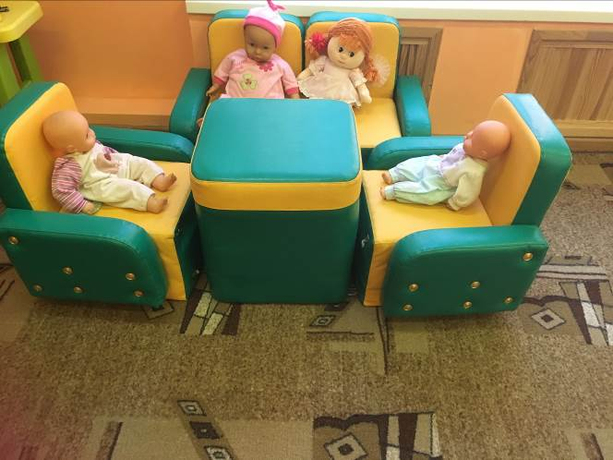

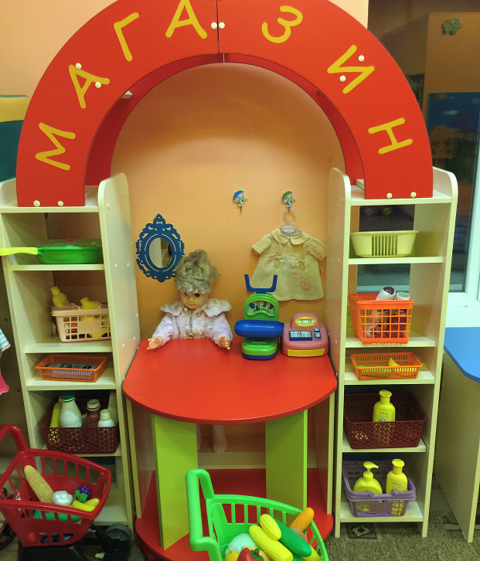

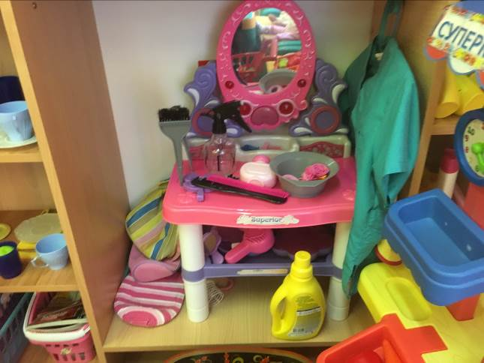
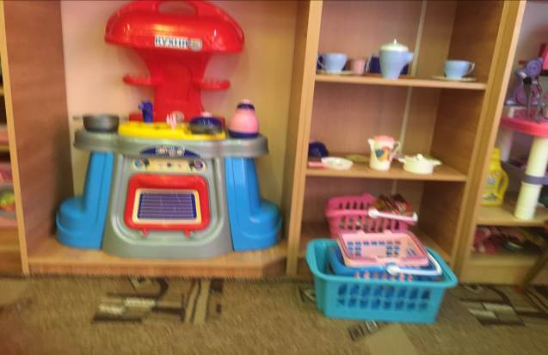
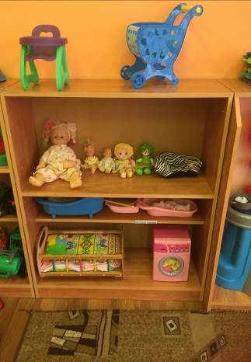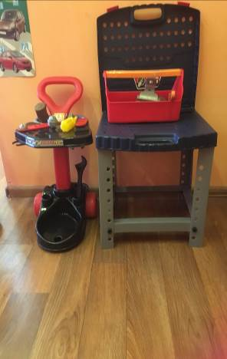

Центр безопасности
- Макет пешеходного перехода;
- игрушки, имитирующие разный транспорт : машины , железная дорога с поездом, автобус, мотоцикл, велосипед;
- фигурки людей, сказочных героев, животных для моделирования сложных ситуаций на дороге, в условиях повышенной опасности , во время проявления опасных явлений природы;
- макет города с проезжей частью, знаками и пешеходными переходами;
- макет светофора на батарейках;
- карточки с опасными инструментами;
- иллюстрация к книге «Кошкин дом»;
- дорожные знаки;
- карточки» Безопасность» .

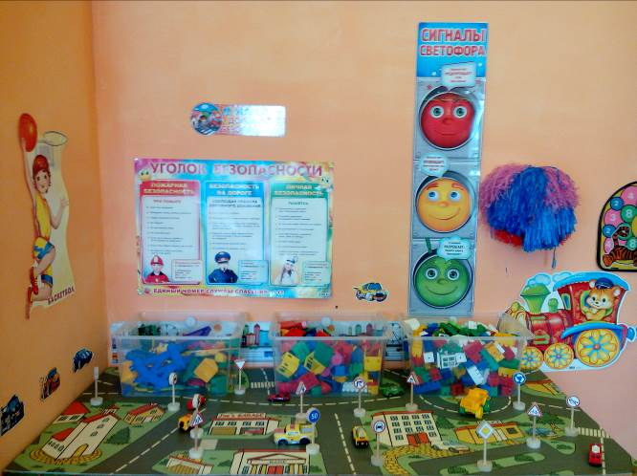

Центр дежурства – 1 шт (стенд, фартуки – 2 шт, стол – 1, стул – 2 шт., щетки-сметки – 2 шт., совочки – 2 шт.);
столы – 16 шт;
стулья – 30 шт;
шкаф для непосредственно образовательной деятельности – 1 шт;
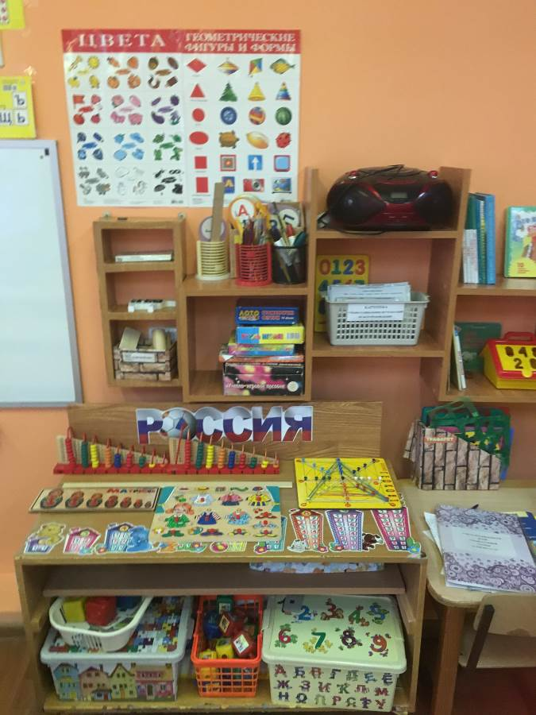

Каждая образовательная область включает в себя следующие структурные единицы:

- Образовательная область «Социально-коммуникативное развитие»: социализация, развитие общения, нравственное воспитание; ребенок в семье и обществе; самообслуживание, самостоятельность, трудовое воспитание; формирование основ безопасности.

Образовательная область «Познавательное развитие»: формирование элементарных математических представлений; развитие познавательно-исследовательской деятельности; ознакомление с предметным окружением; ознакомление с социальным миром; ознакомление с миром природы.
- Образовательная область «Речевое развитие»: развитие речи; художественная литература, грамота.
- Образовательная область «Художественно-эстетическое развитие»: приобщение к искусству; изобразительная деятельность; конструктивно-модельная деятельность; музыкальная деятельность.
- Образовательная область «Физическое развитие»: формирование начальных представлений о здоровом образе жизни; физическая культура.

Образовательная область «Социально-коммуникативное развитие»

Социально-коммуникативное развитие направлено на:
- усвоение норм и ценностей, принятых в обществе, включая моральные и нравственные ценности;
- развитие общения и взаимодействия ребенка со взрослыми и сверстниками;
- становление самостоятельности, целенаправленности и саморегуляции собственных действий;
- развитие социального и эмоционального интеллекта, эмоциональной отзывчивости, сопереживания;
- формирование готовности к совместной деятельности со сверстниками;
- формирование уважительного отношения и чувства принадлежности к своей семье и к сообществу детей и взрослых;
- формирование позитивных установок к различным видам труда и творчества;
- формирование основ безопасного поведения в быту, социуме, природе, воспитание осознанного отношения к выполнению правил безопасности.

Задачи:
Социализация, развитие общения, нравственное воспитание:
Воспитывать дружеские взаимоотношения между детьми; привычку сообща играть, трудиться, заниматься; стремление радовать старших хорошими поступками; умение самостоятельно находить общие интересные занятия.
Воспитывать уважительное отношение к окружающим.
Учить заботиться о младших, помогать им, защищать тех, кто слабее. Формировать такие качества, как сочувствие, отзывчивость. Воспитывать скромность, умение проявлять заботу об окружающих ,с благодарностью относиться к помощи и знакам внимания.
Формировать умение оценивать свои поступки и поступки сверстников. Развивать стремление детей выражать свое отношение к окружающему, самостоятельно находить для этого различные речевые средства. Расширять представления о правилах поведения в общественных местах; об обязанностях в группе детского сада, дома.

Ребенок в семье и сообществе, патриотическое воспитание:
Расширять представления ребенка об изменении позиции
в связи с взрослением. Через символические и образные средства углублять представления ребенка о себе в прошлом, настоящем и будущем.
Расширять традиционные гендерные представления. Углублять представления ребенка о семье и ее истории; о том, где работают родители, как важен для общества их труд. Поощрять посильное участие детей в подготовке различных семейных праздников. Приучать к выполнению постоянных обязанностей по дому. Подводить детей к оценке окружающей среды. Расширять представления ребенка о себе как о члене коллектива, формировать активную жизненную позицию через участие в совместной проектной деятельности
Расширять представления о малой Родине. Расширять представления детей о родной стране, о государственных праздниках.

Самообслуживание, самостоятельность трудовое воспитание
Культурно-гигиенические навыки.
Закреплять умение замечать и самостоятельно устранять непорядок в своем внешнем виде. Совершенствовать культуру еды: умение правильно пользоваться столовыми приборами (вилкой, ножом); есть аккуратно, бесшумно, сохраняя правильную осанку за столом; обращаться с просьбой, благодарить.
Самообслуживание. Закреплять умение быстро, аккуратно одеваться и раздеваться, соблюдать порядок в своем шкафу (раскладывать одежду в определенные места), опрятно заправлять постель. Воспитывать умение самостоятельно и своевременно готовить материалы и пособия к занятию, учить самостоятельно раскладывать подготовленные воспитателем материалы для занятий, убирать их, мыть кисточки, розетки для красок, палитру, протирать столы.
Общественно-полезный труд.
Воспитывать у детей положительное отношение к труду, желание выполнять посильные трудовые поручения.
Формировать необходимые умения и навыки в разных видах труда. Воспитывать самостоятельность и ответственность, умение доводить
начатое дело до конца.
Развивать творчество и инициативу при выполнении различных видов труда.
Воспитывать культуру трудовой деятельности, бережное отношение к материалам и инструментам. Учить оценивать результат своей работы (с помощью взрослого).
Развивать желание помогать друг другу.
Формировать у детей предпосылки (элементы) учебной деятельности.
Труд в природе. Поощрять желание выполнять различные поручения, связанные с уходом за животными и растениями в уголке природы; обязанности дежурного в уголке природы (поливать комнатные растения, рыхлить почву и т. д.).
Привлекать детей к помощи взрослым и посильному труду в природе:
осенью — к уборке овощей на огороде, сбору семян, пересаживанию цветущих растений из грунта в уголок природы; зимой — к сгребанию снега к стволам деревьев и кустарникам, выращиванию зеленого корма для птиц и животных (обитателей уголка природы); весной — к посеву семян овощей, цветов, высадке рассады; летом — к рыхлению почвы, поливке грядок и клумб.

Уважение к труду взрослых.
Расширять представления детей о труде взрослых, результатах труда, его общественной значимости. Формировать бережное отношение к тому, что сделано руками человека.

Формирование основ безопасности:
Формировать основы экологической культуры и безопасного поведения в природе. Знакомить с явлениями неживой природы, с правилами поведения при грозе.
Знакомить детей с правилами оказания первой помощи при ушибах и укусах насекомых.

Образовательная область «Познавательное развитие»
Познавательное развитие направлено на:
  - развитие интересов детей, любознательности и познавательной мотивации;
  - формирование познавательных действий, становление сознания;
  - развитие воображения и творческой активности;
  - формирование первичных представлений о себе, других людях, объектах окружающего мира, о свойствах и отношениях объектов окружающего мира (форме, цвете, размере, материале, звучании, ритме, темпе, количестве, числе, части и целом, пространстве и времени, движении и покое, причинах и следствиях и др.);
  - о малой родине и Отечестве, представлений о социокультурных ценностях нашего народа, об отечественных традициях и праздниках, о планете Земля как общем доме людей, об особенностях ее природы, многообразии стран и народов мира.

Задачи:
Развитие познавательно-исследовательской деятельности
Формировать умение подбирать пары или группы предметов, совпадающих по заданному признаку . Развивать умение определять материалы, из которых изготовлены предметы.
Учить сравнивать предметы (по назначению, цвету, форме, материалу), классифицировать их (посуда
- фарфоровая, стеклянная, керамическая, пластмассовая).
Продолжать знакомить с цветами спектра. Учить различать цвета по светлоте и насыщенности, правильно называть их.
Показать детям особенности расположения цветовых тонов в спектре.
Продолжать знакомить с различными геометрическими фигурами, учить использовать в качестве эталонов плоскостные и объемны. Организовывать дидактические игры, объединяя детей в подгруппы по 2–4 человека; учить выполнять правила игры.
Создавать условия для реализации детьми проектов.
Формировать желание действовать с разнообразными дидактическими играми и игрушками (народными, электронными, компьютерными и др.). Побуждать детей к самостоятельности в игре, вызывая у них эмоционально-положительный отклик на игровое действие.
Учить подчиняться правилам в групповых играх. Воспитывать творческую самостоятельность. Формировать такие качества, как дружелюбие, дисциплинированность. Воспитывать культуру честного соперничества в играх-соревнованиях.

Приобщение к социокультурным ценностям
Рассказывать о предметах, облегчающих труд человека в быту, создающих комфорт. Рассказывать о том, что любая вещь создана трудом многих людей.
Расширять представления детей о профессиях. Расширять представления об учебных заведениях Формировать элементарные представления об истории человечества через знакомство с произведениями искусства, реконструкцию образа жизни людей разных времен. Рассказывать детям о профессиях воспитателя, учителя, врача, строителя, работников сельского хозяйства, транспорта, торговли, связи.; о важности и значимости их труда; о том, что для облегчения труда используется разнообразная техника.

Формирование элементарных математических представлений
Учить создавать множества (группы предметов) из разных по качеству элементов.
Учить считать до 10; последовательно знакомить с образованием каждого числа в пределах от 5 до 10 (на наглядной основе). Сравнивать рядом стоящие числа в пределах 10.
Познакомить с цифрами от 0 до 9. Познакомить с порядковым счетом в пределах 10.
Учить устанавливать размерные отношения между5–10 предметами разной длины или толщины: систематизировать предметы, располагая их в возрастающем (убывающем )порядке по величине; отражать в речи порядок расположения предметов.
Дать детям представление о том, что утро, вечер, день и ночь составляют сутки. Учить на конкретных примерах устанавливать последовательность различных событий: что было раньше (сначала), что позже (потом), определять, какой день сегодня, какой был вчера, какой будет завтра.

Ознакомление с миром природы
Конкретизировать представления детей об условиях жизни комнатных растений. Знакомить со способами их вегетативного размножения (черенками, листьями, усами).
Учить устанавливать связи между состоянием растения и условиями окружающей среды. Знакомить с лекарственными растениями (подорожник, крапива и др.).
Расширять знания детей о млекопитающих, земноводных и пресмыкающихся.
Знакомить с некоторыми формами защиты земноводных и пресмыкающихся от врагов. Оформлять альбомы о временах года: подбирать картинки, фотографии, детские рисунки и рассказы.

Образовательная область «Речевое развитие»

Речевое развитие включает:
  - владение речью как средством общения и культуры;
  - обогащение активного словаря;
  - развитие связной, грамматически правильной диалогической и монологической речи;
  - развитие речевого творчества;
  - развитие звуковой и интонационной культуры речи, фонематического слуха;
  - знакомство с книжной культурой, детской литературой, понимание на слух текстов различных жанров детской литературы;

формирование звуковой аналитико-синтетической активности как предпосылки обучения грамоте.
Задачи:

Развитие речи Формирование словаря
Обогащать речь детей существительными, обозначающими предметы бытового окружения; прилагательными, характеризующими свойства и качества предметов; наречиями, обозначающими взаимоотношения людей. Упражнять детей в подборе существительных к прилагательному, синонимов, антонимов.

Звуковая культура речи
Развивать умение различать на слух и отчетливо произносить сходные по артикуляции и звучанию согласные звуки, определять место звука в слове.

Грамматический строй речи
Совершенствовать умение правильно употреблять части речи, согласовывать слова в предложениях, замечать неправильную постановку ударения, ошибку в чередовании согласных. Знакомить с разными способами образования слов, развивать умение составлять по образцу предложения.

Связная речь
Развивать умение поддерживать беседу: высказывать свою точку зрения, согласие или несогласие с ответом товарища.
Развивать монологическую форму речи: пересказывать; рассказывать о предмете, содержании картины, составлять разные виды рассказов.

Художественная литература
Продолжать развивать интерес детей к художественной литературе.
Учить внимательно и заинтересованно слушать сказки, рассказы, стихотворения; запоминать считалки, скороговорки, загадки. Прививать интерес к чтению больших произведений (по главам). Способствовать формированию эмоционального отношения к литературным произведениям.
Побуждать рассказывать о своем восприятии конкретного поступка литературного персонажа. Помогать детям понять скрытые мотивы поведения героев произведения.
Продолжать объяснять (с опорой на прочитанное произведение) доступные детям жанровые особенности сказок, рассказов, стихотворений.
Воспитывать чуткость к художественному слову; зачитывать отрывки с наиболее яркими, запоминающимися описаниями, сравнениями, эпитетами. Учить вслушиваться в ритм и мелодику поэтического текста.
Помогать выразительно, с естественными интонациями читать стихи, участвовать в чтении текста по ролям, в инсценировках. Продолжать знакомить с книгами. Обращать внимание детей на оформление книги, на иллюстрации. Сравнивать иллюстрации разных художников к одному и тому же произведению. Выяснять симпатии и предпочтения детей.

Образовательная область «Художественно-эстетическое развитие»

Художественно-эстетическое развитие предполагает:
    - развитие предпосылок ценностно-смыслового восприятия и понимания произведений искусства (словесного, музыкального, изобразительного), мира природы;
    - становление эстетического отношения к окружающему миру;
    - формирование элементарных представлений о видах искусства;
    - восприятие музыки, художественной литературы, фольклора;
    - стимулирование сопереживания персонажам художественных произведений;
    - реализацию самостоятельной творческой деятельности детей (изобразительной, конструктивно-модельной, музыкальной и др.).

Задачи:

Приобщение к искусству
Продолжать формировать интерес к музыке, живописи, литературе, народному искусству. Развивать эстетические чувства, эмоции, эстетический вкус, эстетическое восприятие произведений искусства, формировать умение выделять их выразительные средства.
Формировать умение выделять, называть, группировать произведения
по видам искусства (литература, музыка, изобразительное искусство, архитектура, театр).
Продолжать знакомить с жанрами изобразительного и музыкального искусства.
Познакомить с произведениями живописи (И. Шишкин, И. Левитан, В. Серов, И. Грабарь, П. Кончаловский и др.) и изображением родной природы в картинах художников.
Расширять представления о графике (ее выразительных средствах). Знакомить с творчеством художников-иллюстраторов детских книг (Ю. Васнецов, Е. Рачев, Е. Чарушин, И. Билибин и др.). Продолжать знакомить детей с архитектурой. Закрепить знания о том,
что существуют различные по назначению здания: жилые дома, магазины, театры, кинотеатры и др. Обращать внимание детей на сходства и различия архитектурных сооружений одинакового назначения: форма, пропорции (высота, длина, украшения — декор и т. д.).
Развивать наблюдательность, учить внимательно рассматривать здания, замечать их характерные особенности, разнообразие пропорций, конструкций, украшающих деталей.
При чтении литературных произведений, сказок обращать внимание детей на описание сказочных домиков (теремок, рукавичка, избушка на курьих ножках), дворцов.
Познакомить с понятиями «народное искусство», «виды и жанры народного искусства». Расширять представления детей о народном искусстве, фольклоре, музыке и художественных промыслах.
Формировать у детей бережное отношение к произведениям искусства.

Изобразительная деятельность
Развивать эстетическое восприятие, учить созерцать красоту окружающего мира. В процессе восприятия предметов и явлений развивать мыслительные операции: анализ, сравнение, уподобление (на что похоже), установление сходства и различия предметов и их частей, выделение общего и единичного, характерных признаков, обобщение.
Учить передавать в изображении не только основные свойства предметов
(форма, величина, цвет), но и характерные детали, соотношение предметов и их частей по величине, высоте, расположению относительно друг друга.
Развивать способность наблюдать, всматриваться (вслушиваться) в явления и объекты природы, замечать их изменения (например, как изменяются форма и цвет медленно плывущих облаков, как постепенно раскрывается утром и закрывается вечером венчик цветка, как изменяется освещение предметов на солнце и в тени).
Учить передавать в изображении основные свойства предметов (форма, величина, цвет), характерные детали, соотношение предметов и их частей по величине, высоте, расположению относительно друг друга.
Развивать способность наблюдать явления природы, замечать их динамику, форму и цвет медленно плывущих облаков.
Совершенствовать изобразительные навыки и умения, формировать художественно-творческие способности.
Развивать чувство формы, цвета, пропорций.
Продолжать знакомить с народным декоративно-прикладным искусством (Городец, Полхов-Майдан, Гжель), расширять представления о народных игрушках (матрешки - городецкая, богородская; бирюльки).
Знакомить детей с национальным декоративно-прикладным искусством (на основе региональных особенностей); с другими видами декоративно-прикладного искусства (фарфоровые и керамические изделия, скульптура малых форм). Развивать декоративное творчество детей (в том числе коллективное).
Продолжать совершенствовать умение детей рассматривать работы (рисунки, лепку, аппликации), радоваться достигнутому результату, замечать и выделять выразительные решения изображений. Музыкально-художественная деятельность
Формировать музыкальную культуру на основе знакомства с классической, народной и современной музыкой; со структурой 2- и 3-частного музыкального произведения, с построением песни.
Продолжать знакомить с композиторами.
Воспитывать культуру поведения при посещении концертных залов, театров (не шуметь, не мешать другим зрителям наслаждаться музыкой, смотреть спектакли).
Слушание
Продолжать знакомить с жанрами музыкальных произведений (марш, танец, песня).
Развивать музыкальную память через узнавание мелодий по отдельным фрагментам произведения (вступление, заключение, музыкальная фраза).
Совершенствовать навык различения звуков по высоте в пределах квинты, звучания музыкальных инструментов (клавишно-ударные и струнные: фортепиано, скрипка, виолончель, балалайка).
Пение
Формировать умение брать дыхание перед началом песни, между музыкальными фразами, произносить отчетливо слова, своевременно начинать и заканчивать песню, эмоционально передавать характер мелодии, петь умеренно, громко и тихо.
Содействовать проявлению самостоятельности, творческому исполнению песен разного характера. Развивать песенный музыкальный вкус.
Песенное творчество
Развивать навык импровизации мелодии на заданный текст, сочинять мелодии различного характера: ласковую колыбельную, задорный или бодрый марш, плавный вальс, веселую плясовую.
Музыкально-ритмические движения
Развивать чувство ритма, умение передавать через движения характер - музыки, ее эмоционально- образное содержание; умение свободно ориентироваться в пространстве, выполнять перестроения, самостоятельно переходить от умеренного к быстрому или медленному темпу, менять движения в соответствии с музыкальными фразами .
Музыкально-игровое и танцевальное творчество
Развивать танцевальное творчество; учить придумывать движения к пляскам, танцам, составлять композицию танца, проявляя самостоятельность в творчестве.
Учить самостоятельно придумывать движения, отражающие содержание песни. Побуждать к инсценированию содержания песен, хороводов.
Игра на детских музыкальных инструментах
Учить детей исполнять простейшие мелодии на детских музыкальных инструментах;
знакомые песенки индивидуально и небольшими группами, соблюдая при этом общую динамику и темп.
Развивать творчество детей, побуждать их к активным самостоятельным действиям.

Конструктивно-модельная деятельность
Продолжать развивать умение детей устанавливать связь между создаваемыми постройками и тем, что они видят в окружающей жизни; создавать разнообразные постройки и конструкции (дома, спортивное и игровое оборудование и т. п.).
Развивать творчество, побуждать детей к активным самостоятельным действиям.
Учить выделять основные части и характерные детали конструкций. Поощрять самостоятельность, творчество, инициативу, дружелюбие. Помогать анализировать сделанные воспитателем поделки и постройки; на основе анализа находить конструктивные решения и планировать создание собственной постройки.
Знакомить с новыми деталями: разнообразными по форме и величине пластинами, брусками, цилиндрами, конусами и др. Учить заменять одни детали другими.
Формировать умение создавать различные по величине и конструкции постройки одного и того же объекта. Учить строить по рисунку, самостоятельно подбирать необходимый строительный материал.

Образовательная область «Физическое развитие»

Физическое развитие включает:
    - приобретение опыта в следующих видах деятельности детей: двигательной, в том числе связанной с выполнением упражнений, направленных на развитие таких физических качеств, как координация и гибкость; способствующих правильному формированию опорно- двигательной системы организма;
    - развитию равновесия, координации движения, крупной и мелкой моторики обеих рук, а также с правильным, не наносящем ущерба организму, выполнением основных движений (ходьба, бег, мягкие прыжки, повороты в обе стороны);
    - формирование начальных представлений о некоторых видах спорта, овладение подвижными играми с правилами; становление целенаправленности и саморегуляции в двигательной сфере;
    - становление ценностей здорового образа жизни, овладение его элементарными нормами и правилами (в питании, двигательном режиме, закаливании, при формировании полезных привычек и др.).

Задачи:
Совершенствовать физические качества в разнообразных формах двигательной деятельности. Продолжать формировать правильную осанку, умение осознанно выполнять движения.
Развивать быстроту, силу, выносливость, гибкость, ловкость. Совершенствовать двигательные умения и навыки детей.
Знакомить со спортивными играми и упражнениями, с играми с элементами соревнования, играми- эстафетами.
Развивать самостоятельность, творчество; формировать выразительность и грациозность движений. Воспитывать стремление участвовать в играх с элементами соревнования, играх-эстафетах.
Продолжать формировать умение самостоятельно организовывать знакомые подвижные игры, проявляя инициативу и творчество.
Приучать помогать взрослым готовить физкультурный инвентарь для физических упражнений, убирать его на место.
Поддерживать интерес детей к различным видам спорта, сообщать им наиболее важные сведения о событиях спортивной жизни страны.
Во время физкультурных досугов и праздников привлекать дошкольников к активному участию в коллективных играх, развлечениях, соревнованиях.
Виды детской деятельности:
- Игровая
- Коммуникативная
- Познавательно-исследовательская
- Восприятие художественной литературы и фольклора
- Самообслуживание и элементарный бытовой труд
- Конструирование
- Изобразительная
- Музыкальная
- Двигательная

Обеспеченность методическими материалами и средствами обучения и воспитания.

Перечень методических пособий

1. Авдеева Н.Н. Безопасность. Санкт-Петербург «ДЕТСТВО-ПРЕСС»,2002.
2.Аксенова З.Ф. Войди в природу другом. Экологическое воспитание дошкольников. – М.: ТЦ Сфера, 2008.
3.Александрова Г.А. Моя Россия! Патриотическое воспитание. Санкт-Петербург. «ДЕТСТВО-ПРЕСС». 2015.
4.Бабенко Е.А. Подвижные игры на прогулке. Москва ТЦ «СФЕРА», 2012.
5.Баландина Е.А. Освоение образовательной области «Труд». УЧИТЕЛЬ» Волгоград 2014.
6.Борисова М.М. Малоподвижные игры и игровые упражнения для детей 3-7 лет. «МОЗАИКА-СИНТЕЗ» Москва, 2012.
7. Бондаренко Т. М. Комплексные занятие в средней группе детского сада: практическое пособие для воспитателей.
.8.Гарнышева Т.П. Как научить ребенка ПДД? Санкт-Петербург «ДЕТСТВО-ПРЕСС»,2010.
9.Гарнышева Т.П. Как научить ребенка ПДД? Санкт-Петербург «ДЕТСТВО-ПРЕСС»,2010.
10.Гербова В.В. Коммуникация. Развитие речи и общения детей в средней группе детского сада. Москва «МОЗАИКА-СИНТЕЗ». 2012.
11.Голицина Н.С. Конспекты комплексно-тематических занятий. Средняя группа. Интегрированный подход. Москва,2014.
12. Дыбина О.В. Ознакомление с предметным и социальным окружением. Соответствует ФГОС. Издательство МОЗАИКА-СИНТЕЗ Москва 2014.
13. Зеленова Н.Г. Мы живем в России. Москва. 2010.
14. Иванищева О.Н. Развитие связной речи детей. Образовательные ситуации и занятия. Волгоград «УЧИТЕЛЬ».2013
15. Кобзева Т.Г. Организация деятельности детей на прогулке. Волгоград. «УЧИТЕЛЬ».
16. Колесникова Е.В. Математика для детей 4-5 лет. ТЦ «СФЕРА» 2012.
17. Куликовская Т.А. Сказки-пересказки. Обучение дошкольников пересказу. Санкт-Петербург. ДЕТСТВО-ПРЕСС. 2015
18 Куцакова Л.В. Конструирование и художественный труд в детском саду. Москва ТЦ «СФЕРА»,200 Математика до школы: пособие для воспитателей детских садов и родителей/ сост. З.А.Михайлова, Р.Л.Непомнящая. – СПб.: Детство-Пресс, 2003.
20. Курочкина Н.А. Детям о книжной графике. СПб.: Детство-Пресс, 2000
19. Курочкина Н.А. Дети и пейзажная живопись. СПб.: ДЕТСТВО-ПРЕСС, 2004.
21. Лыкова И.А. Мы лепили. Мы играли. Занятия с детьми. ООО «Санта» г. Москва
22.Математика до школы: пособие для воспитателей детских садов и родителей/ сост. З.А.Михайлова, Р.Л.Непомнящая. – СПб.: Детство-Пресс, 2003.
23.Математика от трех до семи: учебное пособие для воспитателей детских садов / автор-составитель З.А.Михайлова, Э.Н. Иоффе. СПб: ДЕТСТВО-ПРЕСС 2001.
24..Моргунова О.Н. Физкультурно-оздоровительная работа в ДОУ. Практическое пособие. ТЦ «УЧИТЕЛЬ». 2005.
25. «МЫ». Программа экологического образования детей. «ДЕТСТВО-ПРЕСС»,2003.
26. Николаева С.Н. Юный эколог. Москва МОЗАИКА-СИНТЕЗ»,2010.
27. Петерсон Л.Г., Кочемасова Е.Е. Игралочка. Математика для детей 4-5 лет. Москва «Просвещение» 2023.
28.Петрова И.М. Аппликация для дошкольников. Санкт-Петербург
«Детство-Пресс», 2007.
29. Петрова И.М. Объемная аппликация. Санкт-Петербург «Детство-Пресс».
30. Петрова И.М. Кукольная оранжерея. Санкт-Петербург «Детство-Пресс»,2008
31. Петрова И.М. Кукольная оранжерея. Санкт-Петербург «Детство-Пресс»,2008.
32. Прохорова Г.А. Утренняя гимнастика для детей 2-7 лет. Москва 2005.
33Подольская Е.И. Спортивные занятия на открытом воздухе. Издательство «Учитель», Волгоград. 2011.

34.Савченко В.И. Организация образовательной деятельности в ходе режимных моментов. ООО «Издательство «ДЕТСТВО-ПРЕСС», 2014.
35.Соловьева Е.В. Знакомим дошкольников с Конвенцией о правах ребенка. Москва, 2005.
36. Степанова В.А. Листик на ладони. Методическое пособие по проведению экскурсий с целью экологического и эстетического воспитания дошкольников. Санкт-Петербург. ДЕТСТВО-ПРЕСС.
37.Тугушева Г.П. Экспериментальная деятельность для детей среднего и старшего возраста. Санкт-Петербург «ДЕТСТВО-ПРЕСС», 2013
38. Художественно-эстетическое развитие детей. Перспективное планирование, конспекты. Санкт Петербург «ДЕТСТВО-ПРЕСС»,
39 Хабарова Т.В. Планирование занятий по экологии и педагогическая диагностика экологической воспитанности дошкольников. Санкт-Петербург «ДЕТСТВО-ПРЕСС»..
40.Хабибуллина Е.А. Дорожная Азбука в детском саду. Санкт-Петербург «ДЕТСТВО-ПРЕСС»,2010.
41.Художественно-эстетическое развитие детей. Перспективное планирование, конспекты. Санкт Петербург «ДЕТСТВО-ПРЕСС»,
42.Ушакова О.С. Развитие речи детей 3-5 лет. Москва, ТЦ «Сфера», 2011.
43. Шорыгина Т.А. Какие месяцы в году? Знакомство с окружающим миром и развитие речи. Издательство «ГНОМ», 2014.
Перечень наглядных пособий
наглядно – дидактические пособия и плакаты

« Времена года»
«Умей действовать при пожаре»
«Транспорт»
«Мебель»
«Овощи»
«Фрукты»
«Цветы»
«Одежда»
«Домашние животные»
«Дикие животные и их детеныши»
«Птицы»
«Перелетные птицы»
«Зима»
«Насекомые»
«Ягоды»
«Времена года»
«Один-много»
«Говори правильно»
«Счет до 10»
«Форма»
«Семья»
«Эмоции»
Картотеки по разделам программы.
Дидактические игры по ОБЖ
Картотека сюжетно-ролевых игр
Игры по развитию речи
Картотека малоподвижных, хороводных игр
Дидактические игры по математике
Картотека прогулок
Картотека подвижных игр
Картотека утренних гимнастик и гимнастик пробуждения
Картотека пальчиковых гимнастик
Картотека полезных советов
Картотека игр на развитие пальчиков и кистей рук
Картотека игр для физ. культуры на улице
Картотека загадок, считалок и скороговорок.
Картотека для гимнастики глаз
Картотека театрализованных игр

Перечень литературных произведений.

Русское народное творчество.
Малые формы фольклора
«Зайчишка-трусишка», «Дон, дон, дон!..», «Киска, киска…», «Наша-то хозяюшка», «Пошла Маня», «Солнышко-колоколнышко», «Ты, трава ль моя…», «Жили у бабуси…», «Иголка, иголка…», «Сидит, сидит зайка».
Сказки
«Гуси-лебеди», «Жихарка», «Заюшкина избушка», «Зимовье зверей», «Петушок и бобовое зернышко», «Лиса и волк», «Лисичка со скалочкой», «Пых», «Смоляной бычок», «Снегурушка и лиса», «У страха глаза велики», «Война грибов с ягодами», «Привередница».
Фольклор народов мира
Малые формы фольклора:
«Перчатки», «Храбрецы», «Кораблик» (англ.), «Где ночует солнце?», «Ласточка» (арм), «Ой в зеленом бору…» , «Люли, люли, моя крошка», «Соловей-соловушка».
Сказки
«Два жадных медвежонка» (венг), «Заяц и еж» (нем), «Как собака друга искала» (мордов.), «Колосок», «Рукавичка» (укр.), «Три поросенка» (анг.) «У солнышка в гостях» (словац.), «Хвастливый заяц» (узб.).
Произведения русской классической литературы

Сказки
«Три поросенка», пер. с англ. С. Михалкова
«Заяц и еж», из сказок братьев Гримм, пер. с нем. А. Введенского.
«Красная Шапочка», из сказок Ш. Перро, пер. с франц. Т. Габбе
«Бременские музыканты», братья Гримм.
Произведения поэтов и писателей России
Поэзия
И. Бунин. «Листопад» (отрывок)
А. Майков. «Осенние листья по ветру кружат.»
А. Пушкин. «Уж небо осенью дышало.» (из романа «Евгений Онегин»)
А. Фет. «Мама! Глянь-ка из окошка»
Я. Аким. «Первый снег»
А. Барто. «Уехали»
С. Дрожжин. «Улицей гуляет» (из стихотворения «В крестьянской семье»)
С. Есенин. «Поет зима - аукает»
Н. Некрасов. «Не ветер бушует над бором» (из поэмы «Мороз, Красный нос»)
И. Суриков. «Зима»
С. Маршак.
«Багаж», «Про все на свете», «Вот какой рассеянный», «Мяч».
С. Михалков «Дядя Степа»,
Е. Баратынский. «Весна, весна»
Э. Успенский. «Разгром»
Д. Хармс. «Очень страшная история»
Проза
В. Вересаев. «Братишка»
А. Введенский. «О девочке Маше, о собачке Петушке и о кошке Ниточке»
М. Зощенко. «Показательный ребенок»
К. Ушинский. «Бодливая корова»
Н. Носов. «Заплатка» , «Затейники»
Л. Пантелеев. «На море» (глава из книги «Рассказы о Белочке и Тамарочке»)
В. Бианки. «Подкидыш»
Н. Сладков. «Неслух»
Литературные сказки
М. Горький. «Воробьишко»
В. Осеева. «Волшебная иголочка»
К. Чуковский. «Телефон», «Тараканище», «Федорино горе».
Н. Носов. «Приключения Незнайки и его друзей» (главы из книги)
Д. Мамин-Сибиряк. «Сказка про Комара Комаровича — Длинный Нос и про Мохнатого Мишу — Короткий Хвост»
В. Бианки. «Первая охота»
Д. Самойлов. «У слоненка день рождения»
Басни
Л. Толстой
«Отец приказал сыновьям», «Лгун», «Галка и кувшин».
Произведения поэтов и писателей разных стран
Поэзия
Ю. Тувим. «Чудеса», пер. с польск. В. Приходько
«Про пана Трулялинского», пересказ с польск. Б. Заходера
Ф. Грубин. «Слезы», пер. с чеш. Е. Солоновича
С. Вангели. «Подснежники» (главы из книги «Гугуцэ — капитан корабля»), пер. с молд. В. Берестова

Литературные сказки
А. Милн. «Винни-Пух и все-все-все» (главы из книги), пер. с англ. Б. Заходер.
Э. Блайтон. «Знаменитый утенок Тим» (главы из книги), пер. с англ. Э. Паперной
Т. Эгнер. «Приключения в лесу Елки-на-Горке» (главы), пер. с норв. Л. Брауде; Д. Биссет.
«Про мальчика, который рычал на тигров», пер. с англ. Н. Шерешевской
Э. Хогарт. «Мафин и его веселые друзья» (главы из книги), пер. с англ. О. Образцовой и Н. Шанько
Произведения для заучивания наизусть
«Дед хотел уху сварить...»
«Ножки, ножки, где вы были?», рус. нар. Песенки
З. Александрова. «Елочка»
А. Барто. «Я знаю, что надо придумать»
Л. Николаенко. «Кто рассыпал колокольчики...»
В. Орлов. «С базара», «Почему медведь зимой спит»
Е. Серова. «Одуванчик», «Кошачьи лапки»,
«Кошачьи лапки» (из цикла «Наши цветы»)

материалы и оборудование средней группы
комбинированной направленности

Тип материала | Наименование | Количество на группу
Материалы и оборудование для игровой деятельности
Игрушки-персонажи и ролевые атрибуты | Куклы крупные | 2
Игрушки-персонажи и ролевые атрибуты | Куклы разные | 6
Игрушки-персонажи и ролевые атрибуты | Набор наручных кукол / сказочные персонажи/
Игрушки-персонажи и ролевые атрибуты | Фигурки сказочных персонажей плоскостные на подставе  Животные /домашние и дикие/ наборы | 10,разные  2 разные
Игрушки-персонажи и ролевые атрибуты | Тематический набор сказочных персонажей | разные
Игрушки-персонажи и ролевые атрибуты | Белая шапочка | 2
Игрушки-персонажи и ролевые атрибуты | Плащ-накидка | 2, разные
Игрушки-персонажи и ролевые атрибуты | Костюм врача | 1
Игрушки-персонажи и ролевые атрибуты | Костюм продавца | 1
Игрушки-персонажи и ролевые атрибуты | Каски | 4
Игрушки-персонажи и ролевые атрибуты | Шлем рыцаря | 1
Игрушки-персонажи и ролевые атрибуты | Фуражки | 3, разные
Игрушки-персонажи и ролевые атрибуты | Маски / сказочные персонажи, животные/ | 15, разные
Игрушки – предметы оперирования | Набор чайной посуды /средний/ | 2, разные
Игрушки – предметы оперирования | Набор кухонной посуды | 2
Игрушки – предметы оперирования | Комплект кукольных постельных принадлежностей | 2
Игрушки – предметы оперирования | Грузовик крупный | 1
Игрушки – предметы оперирования | Тележка крупная | 2
Игрушки – предметы оперирования | Автомобили, автобусы средних размеров | 8, разные
Игрушки – предметы оперирования | Подъемный кран | 2
Игрушки – предметы оперирования | Машина скорой помощи | 1
Игрушки – предметы оперирования | Пожарная машина | 1
Игрушки – предметы оперирования | Набор « Железная дорога» | 1
Игрушки – предметы оперирования | Корабли, лодки, самолеты, танки средних размеров | По одному
Игрушки – предметы оперирования | Автомобили мелкие | 10, разные
Игрушки – предметы оперирования | Кукольная коляска складная | 2
Игрушки – предметы оперирования | Набор медицинских принадлежностей | 2
Игрушки – предметы оперирования | Полосатый жезл | 1
Игрушки – предметы оперирования | Весы | 2, разные
Игрушки – предметы оперирования | часы | 1
Игрушки – предметы оперирования | Телефон | 2
Игрушки – предметы оперирования | Подзорная труба, бинокль | 2
Игрушки – предметы оперирования | Сумки, корзинки, рюкзачки | 5, разные
Материалы игрового пространства | Кукольный стол крупный
Материалы игрового пространства | Кукольная кровать крупная | 1
Материалы игрового пространства | Кухонная плита | 1
Материалы игрового пространства | Набор мебели для кукол среднего размера | 1
Материалы игрового пространства | Руль на подставке | 1
Материалы игрового пространства | Ширма/ театр/ | 1
Материалы игрового пространства | Макет « скотный двор» | 2
Материалы игрового пространства | Тематические строительные наборы: город, ферма | 1
Материалы игрового пространства | Набор мебели /крупный/: диван, пуфик, 2 кресла | 2
Полуфункциональные материалы
Полуфункциональные материалы | Крупный строительный набор | 1
Полуфункциональные материалы | Крупные конструкторы | 2
Полуфункциональные материалы | Кегельбан напольный | 3
Полуфункциональные материалы | Ящик с мелкими предметами-заместителями | 1
Полуфункциональные материалы | Крупные куски ткани разного цвета | 5
Полуфункциональные материалы | Емкость с лоскутами мелкого и среднего размера, разного цвета и фактуры | 1
Материалы для игры с правилами
Для игр на ловкость | Настольная игра « Поймай рыбку» | 1
Для игр на ловкость | Кольцеброс напольный | 2
Для игр на ловкость | Кегли /набор/ | 3
Для игр на ловкость | Мячи разного размера | 7
Для игр на удачу | Настольная игра « лото» с картами на 6-8 частей | 6, разные
Для игр на удачу | Настольные игры с маршрутом, игральным кубиком | 3, разные
Для игр на удачу | Материалы и оборудование для продуктивной деятельности
Материалы для изодеятельности
Для рисования | Набор цветных карандашей /24 цвета/ | На каждого
Для рисования | Набор фломастеров /12 цветов/ | На каждого
Для рисования | Шариковые ручки | На каждого
Для рисования | Цветные восковые мелки /12 цветов/ | На каждого
Для рисования | Гуашь /12 цветов/ | На каждого
Для рисования | Палитра | На каждого
Для рисования | Губки для смывания краски с палитры | На каждого
Для рисования | Круглые кисти / беличьи, колонковые/ | На каждого
Для рисования | Банки для промывания ворса кисти от краски | На каждого
Для рисования | Салфетки из ткани для осушения кисти | На каждого
Для лепки | Пластилин | На каждого
Для лепки | Доски ,20*30 | На каждого
Для лепки | Печатки для нанесения узора на вылепленное изделие
Для лепки | Стеки разной формы
Для лепки | Салфетки из ткани для вытирания рук | На каждого
Для аппликации | Ножницы с тупыми концами | На каждого
Для аппликации | Наборы из разных сортов цветной бумаги | На каждого
Для аппликации | Щетинные кисти для клея | На каждого
Для аппликации | Подставки для кистей | На каждого
Для аппликации | Розетки для клея | На каждого
Для аппликации | Подносы для форм и обрезков бумаги | На каждого
Для аппликации | Пластины, на которые дети кладут фигуры для намазывания клеем | На каждого
Материалы для конструирования
Строительные материалы | Крупногабаритные напольные конструкторы | 2
Строительные материалы | Наборы игрушек / транспорт и строительные машины, фигурки животных, людей и т.п./ | См. материалы для игровой деятельности
Конструкторы | Конструкторы разных видов и материалов | 7
Конструкторы | Конструкторы из серии « Лего»: «Город», « Железная дорога»
Конструкторы | Конструкторы для игр с водой и песком | 2
Конструкторы | Набор мелкого строительного материала
Конструкторы | Набор из мягкого пластика для плоскостного моделирования
Конструкторы | Коврики - трансформеры | 2
Бумага, природные и бросовые материалы | Наборы цветных бумаг и тонкого картона с разной фактурной поверхностью. Подборка из бросового материала, подборка из фантиков от конфетти упаковочных материалов. Подборка из природного материала: шишки, семена, желуди и т.п.
Материалы и оборудование для познавательно-исследовательской деятельности
Объекты для исследования в действии | Набор геометрических фигур для группировки по цвету, форме, величине
Объекты для исследования в действии | Объемные вкладыши | 4, разные
Объекты для исследования в действии | Матрешки /3 элемента/
Объекты для исследования в действии | Доски-вкладыши с цифрами | 1
Объекты для исследования в действии | Набор объемных тел /кубы, цилиндры и т.п./ | 1
Объекты для исследования в действии | Мозаика /восьмигранная, цветная, крупная/ | 1
Объекты для исследования в действии | Наборы кубиков с цветными гранями | 2
Объекты для исследования в действии | Емкости с крышками разного размера и цвета | 12
Объекты для исследования в действии | Игрушки-забавы | 5
Объекты для исследования в действии | Набор для завинчивания  Наборы цветных палочек  Платформа с колышками и шнуром | 1  На каждого  1
Объекты для исследования в действии | Ковролиновый конструктор /застежки-расстежки/  Игрушки-головоломки | 1  5
Образно-символический материал | Наборы картинок для группировки: животные с детенышами, птицы, овощи, фрукты, одежда, посуда, мебель, транспорт, предметы обихода, игрушки. | По одному набору каждой тематики
Образно-символический материал | Наборы парных картинок для сравнения  Чудесный мешочек с набором объемных геометрических тел | 10, разные  1
Образно-символический материал | Разрезные / складные/ картинки, разделенные на 2-4 части | 5
Образно-символический материал | Серии из картинок для установления последовательности действий и событий | 10, разные
Образно-символический материал | Сюжетные картинки с различной тематикой | 20
Образно-символический материал | Серии из 4 картинок: части суток  Серии из четырех картинок: времена года | 1  1
Образно-символический материал | Иллюстрированные книги, альбомы, плакаты
Образно-символический материал | Набор кубиков с цифрами, буквами | 2
Образно-символический материал | Набор карточек с изображением количества предметов | 1
Образно-символический материал | Набор карточек-цифр | 1
Образно-символический материал | Магнитная доска настенная  Мольберт /2-х сторонний/ | 1  1
Образно-символический материал | Наборы моделей; деление на части: 2-4 | 2
Образно-символический материал | Материалы и оборудование для двигательной деятельности
Для ходьбы, бега, равновесия | Коврик массажный | 2
Для ходьбы, бега, равновесия | Шнур длинный | 1
Для ходьбы, бега, равновесия | Ребристая дорожка | 1
Для прыжков | Мяч-попрыгун | 2
Для прыжков | обручи | 2
Для прыжков | скакалки | 3
Для катания, бросания, ловли | Кегли / наборы/ | 3
Для катания, бросания, ловли | Кольцеброс /набор/ | 2
Для катания, бросания, ловли | Обруч большой | 2
Для общеразви-вающих упражнений | Обруч малый | 5
Для общеразви-вающих упражнений | Шнур короткий /длина 75 см./ | 10
Для общеразви-вающих упражнений | Мячи | 5
Для общеразви-вающих упражнений | Гантели /500гр.

